Ámbito ☑  Aplicación | Nombre ☑  YA9B5K-GMM MAPEADOR MEXICO
Creado por ☑  Antonio Ríos | Fecha Última Actualización ☑ | Nº de versión ☑  1.0.0 | País ☑  México

- Datos Generales ☑

Nombre del Caso de Uso ☑  C0214 – Consultar Pantallas GMM | Nuevo / Modificado ☑  Nuevo
Objetivos ☑
Consultar los detalle de las pantallas del sistema Mapeador de GMM

- Inventario de Actores ☑

Código | Nombre | Descripción
A01 | Usuario WEB | Persona encargada de la administración de Pantallas del módulo del mapeador de GMM

- Características ☑

Precondiciones

- La BD de GMM se encuentra activa.
- Los objetos de BD para administración de Pantallas están creados.
- Aplicación web activa para administración de módulo del mapeador GMM.
- El usuario web cuenta con la información necesaria para firmarse al sitio.
- Existen dos o más registros de Pantallas registrados en el sistema.

Poscondiciones

Válidas.
1. Las Pantallas son desplegadas correctamente.
2. Las Pantallas son paginadas en el sistema.
3. Las Pantallas son ordenadas satisfactoriamente.

Inválidas.
1. Las Pantallas no son desplegadas correctamente.
2. Las Pantallas no son paginadas en el sistema.
3. Las Pantallas no son ordenadas satisfactoriamente.

- Escenarios ☑

  - Escenario Primario ☑
Paso | Acción
1 | El usuario web accede a pantalla de catálogo de Pantallas.
2 | El sistema lista todos las Pantallas registradas en el sistema, paginados de 12 en 12.
3 | El sistema aplica la validación VA1 < Ordenamiento de registros >.
4 | Finaliza el Escenario Principal.

  - Escenarios Alternos ☑

    - EA1 < Ordenamiento por Pantalla Padre >:
Paso | Acción
1 | Aplicar validación VA2 < Tipo de ordenamiento por Pantalla Padre >.
2 | Termina Escenario Alterno EA1 y continúa paso 3 de Escenario Principal.

    - EA2 < Ordenamiento por Pantalla >:
Paso | Acción
1 | Aplicar validación VA3 < Tipo de ordenamiento por Pantalla >.
2 | Termina Escenario Alterno EA2 y continúa paso 3 de Escenario Principal.

    - EA3 < Ordenamiento por URL Pantalla >:
Paso | Acción
1 | Aplicar validación VA4 < Tipo de ordenamiento por URL de Pantalla >.
2 | Termina Escenario Alterno EA3 y continúa paso 3 de Escenario Principal.

    - EA4 < Ordenamiento por URL Icono >:
Paso | Acción
1 | Aplicar validación VA5 < Tipo de ordenamiento por URL de Icono >.
2 | Termina Escenario Alterno EA4 y continúa paso 3 de Escenario Principal.

    - EA5 < Ordenamiento por Orden >:
Paso | Acción
1 | Aplicar validación VA6 < Tipo de ordenamiento por Orden >.
2 | Termina Escenario Alterno EA5 y continúa paso 3 de Escenario Principal.

    - EA6 < Ordenamiento por estado Activo >:
Paso | Acción
1 | Aplicar validación VA7 < Tipo de ordenamiento por estado Activo >.
2 | Termina Escenario Alterno EA6 y continúa paso 3 de Escenario Principal.

- Reglas de Negocio ☑

  - RN1 <Nombre de la regla de negocio>

- Validaciones ☑

  - VA1 < Ordenamiento de registros >:
Paso | Acción
1 | Si el usuario web da clic sobre la columna “Pantalla Padre” del grid de resultados ejecutar paso 1 de EA1 <Ordenamiento por Pantalla Padre>, si el clic lo hace sobre la columna “Pantalla” del mismo, ejecutar paso 1 de EA2 <Ordenamiento por Pantalla>, si el clic lo hace sobre la columna “URL Pantalla” del mismo, ejecutar paso 1 de EA3 <Ordenamiento por URL Pantalla>, si el clic lo hace sobre la columna “URL Icono” del mismo, ejecutar paso 1 de EA4 <Ordenamiento por URL Icono>, si el clic lo hace sobre la columna “Orden” del mismo, ejecutar paso 1 de EA5 <Ordenamiento por Orden>, si el clic lo hace sobre la columna “Activo” del mismo, ejecutar paso 1 de EA6 <Ordenamiento por estado Activo>, en caso de que no haga clic sobre ninguno de los anteriores ejecutar paso 4 de Escenario Principal.

  - VA2 < Tipo de ordenamiento por Pantalla Padre >:
Paso | Acción
1 | Si el grid de resultados se encuentra ordenado ascendentemente por Pantalla Padre, ordenar de manera descendente el grid bajo el mismo campo, en caso contrario, ordenar ascendentemente dicho grid por Pantalla Padre.
2 | Ejecutar paso 2 de EA1 <Ordenamiento por Pantalla Padre>.

  - VA3 < Tipo de ordenamiento por Pantalla >:
Paso | Acción
1 | Si el grid de resultados se encuentra ordenado ascendentemente por nombre Pantalla, ordenar de manera descendente el grid bajo el mismo campo, en caso contrario, ordenar ascendentemente dicho grid por Pantalla.
2 | Ejecutar paso 2 de EA2 <Ordenamiento por Pantalla>.

  - VA4 < Tipo de ordenamiento por URL Pantalla >:
Paso | Acción
1 | Si el grid de resultados se encuentra ordenado ascendentemente por estado URL Pantalla, ordenar de manera descendente el grid bajo el mismo campo, en caso contrario, ordenar ascendentemente dicho grid por URL Pantalla.
2 | Ejecutar paso 2 de EA3 <Ordenamiento por URL Pantalla>.

  - VA5 < Tipo de ordenamiento por URL Icono >:
Paso | Acción
1 | Si el grid de resultados se encuentra ordenado ascendentemente por URL Icono, ordenar de manera descendente el grid bajo el mismo campo, en caso contrario, ordenar ascendentemente dicho grid por URL Icono.
2 | Ejecutar paso 2 de EA4 <Ordenamiento por URL Icono>.

  - VA6 < Tipo de ordenamiento por Orden >:
Paso | Acción
1 | Si el grid de resultados se encuentra ordenado ascendentemente por Orden, ordenar de manera descendente el grid bajo el mismo campo, en caso contrario, ordenar ascendentemente dicho grid por Orden.
2 | Ejecutar paso 2 de EA5 <Ordenamiento por Orden>.

  - VA7 < Tipo de ordenamiento por estado Activo >:
Paso | Acción
1 | Si el grid de resultados se encuentra ordenado ascendentemente por estado Activo de Pantalla, ordenar de manera descendente el grid bajo el mismo campo, en caso contrario, ordenar ascendentemente dicho grid por estado activo de Pantalla.
2 | Ejecutar paso 2 de EA6 <Ordenamiento por estado Activo>.

- Excepciones ☑

  - EX# <Nombre de la excepción>:
Paso | Acción
#

- Mensajes de Error ☑
Código | Descripción

- Control de Versiones ☑

Nº Versión | Fecha | Autor Modificación | Descripción
1.0.0 |  | Antonio Ríos | Creación

- Anexos.
Diagrama 1. Diseño de pantalla
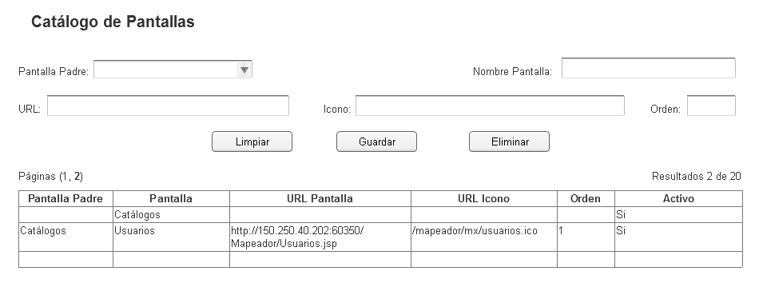

Nota: Plantilla para la generación de Diagrama


